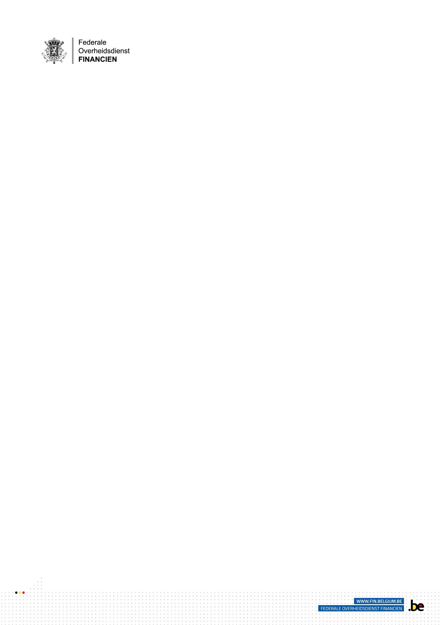
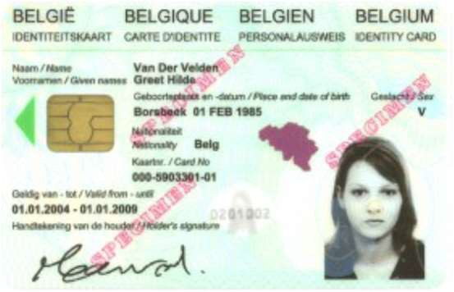
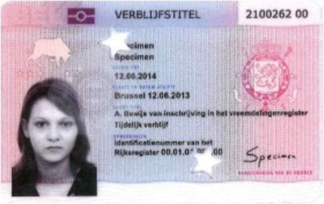
DE BELASTINGAANGIFTE VAN EEN ANDER PERSOON LATEN
INVULLEN?

Breng de volgende documenten mee:

- een kopie van zijn/haar identiteitskaart:

en
- een ingevulde volmacht (zie pagina 2)

Zonder deze documenten kunt u geen aangifte laten invullen voor een ander persoon.

1/2

VOLMACHT

Hierbij geeft (geven) de ondergetekende(n):

Naam en voornaam: ...........................................................................................................

Rijksregisternummer: ...........................................................................................................

Naam en voornaam (partner): ...........................................................................................................

Rijksregisternummer
(partner):
...........................................................................................................


2/2
Telefoon (niet verplicht): ...........................................................................................................

E-mail (niet verplicht): ...........................................................................................................

volmacht aan:

Naam en voornaam: …........................................................................................................
.

om in zijn/haar/hun naam bij een sessie georganiseerd door de FOD Financiën zijn/haar/hun aangifte in de personenbelasting voor aanslagjaar 2026 (inkomsten 2025) te laten invullen door een ambtenaar van de FOD Financiën.

Opgemaakt te …………………………………………………… op (datum) ………………………

Handtekening volmachtgever(s)

...................................................……………… …………………………………………………

